Adı:………………………………………………………… Soyadı:………………………………………………… No:………………………
4. SINIF FEN VE TEKNOLOJİ DERSİ
1. DÖNEM 1. YAZILISI

BAŞARILAR
- Aşağıdaki seçeneklerden hangisi iskeletin görevlerinden değildir?( 5 puan)
- Kalbi korumak B) Vücuda destek olmak C) Vücuda şekil vermek D) Kasları oluşturmak

- Görsellerde verilen kemik çeşitleri hangi seçenekte yanlış eşleştirilmiştir? ( 5 puan)
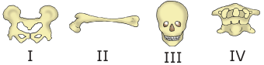
- I Yassı kemik B) II Uzun kemik C) III Yuvarlak kemik D) IV Kısa kemik

- İskeletin temel kısımlarını ve kemik çeşitlerini yazınız.( 2 x 8 puan = 16 puan)
İskeletin Kısımları: ………………………………………………………………………………………………………………………………
Kemik Çeşitleri:…………………………………………………………………………………………………………………………………….

- Ozan ve Buse’nin verdiği bilgilerin doğruluğu ile ilgili ne söylenebilir? (5 puan)
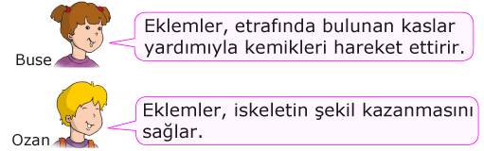
- Ozan’ın verdiği bilgi doğrudur. B) Buse’nin verdiği bilgi doğrudur
C) Her ikisinin de verdiği doğrudur. D) Her ikisinin de verdiği bilgi yanlıştır.

5) Eklem çeşitlerini yazınız. ( 5 puan)
1) ………………………………………….. 2)…………………………………………………. 3)………………………………………………..

6) Aşağıdaki eklemlerden hangisi oynamaz eklemdir? ( 5 puan)
A) Diz B) Kafa tası C) Ayak bileği D) Boyun

7) Solunum sırasında kullandığımız organlar harflerle eşleştirilmiştir.
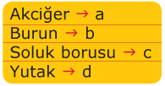
Bu eşleştirmeye göre soluk alma sırasında vücudumuza giren
oksijen sırasıyla hangi yolu izler? (5 puan)

A) a-b-c-d B) c-d-a-b C) a-d-c-b D) b-d-c-a

8) Aşağıdaki kelimeleri boşluklara doldurunuz. ( 5 x 3 puan = 15 puan)
egzersiz, göğüs kafesi, akciğerler, iskelet, lifli
a.Vücudumuza biçim veren, destek sağlayan ve kemiklerden oluşan yapıya ......................... denir.
b.Kalp ve akciğerlerimizi dış etkilerden ................................................... korur.
c. ……………………………... solunum sisteminin temel organıdır.
d.İskelet ve kas sağlığımız için ........................................ yapmak önemlidir.
e. Kaslarımız …………………………… bir yapıya sahiptir.

9) Aşağıdaki ifadelerden doğruların başına (D), yanlış olanların başına (Y) koyunuz.(5x3puan=15 puan)
( ) a. Kolumuzdaki kemikler yassı kemiktir.
( ) b. Kemiklerimizde oluşan kırık ve çıkıklar röntgen adı verilen cihazla belirlenir.
( ) c. İskeletimizde çatlak ve kırıklar eklemlerde olur.
( ) d. Soluk alırken ağzımız kapalı, soluk verirken ağzımız da açık olmalıdır.
( ) e. Soluk alırken diyafram düzleşir, soluk verirken diyafram kubbeleşir.

10) Verilen cümlelerdeki noktalı yerleri uygun sözcüklerle tamamlayınız.(4 x 3 puan = 12 puan)
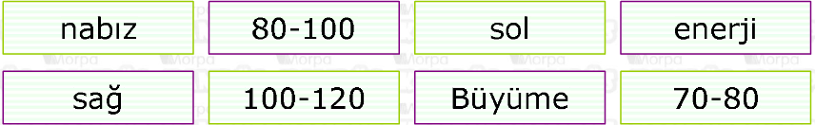
a. Kalp çalışırken kanın damara yaptığı etki ……………………………… olarak hissedilir.
b. Nabzımızı hissetmek için ……………………… elimizin parmaklarıyla …………………………… bileğimizin iç kısmına bastırabiliriz.
c. Çocuklarda nabız sayısı dakikada …………………….., yetişkinlerde ……………………………..,
bebeklerdeyse ………………….. arasındadır.
d. ……………………… gerçekleştikçe ………………………………. ihtiyacı azaldığından yetişkinlerin nabız sayısı daha düşüktür.

11) Soluk alıp verirken kullanılan solunum organlarını nelerdir? (6 x 2 puan = 12 puan)
……………………………………………………………………………………………………………………………………………………………………………….

SINAV BİTTİ…
LÜTFEN SINAVINIZI KONTROL EDİNİZ!!!

